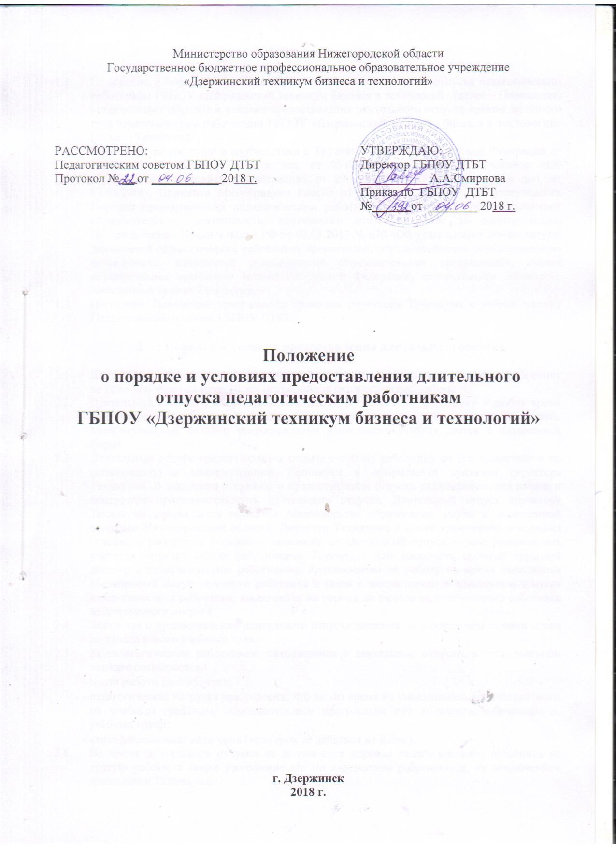
- Общие положения

  - Положение о порядке и условиях предоставления длительного отпуска педагогическим работникам ГБПОУ «Дзержинский техникум бизнеса и технологий» (далее – Положение) устанавливает порядок и условия предоставления длительного отпуска сроком до одного года педагогическим работникам ГБПОУ «Дзержинский техникум бизнеса и технологий» (далее – Техникум).
  - Положение разработано в соответствии с Трудовым кодексом Российской Федерации от 30.12.2001 № 197-ФЗ (с изм. и доп. от 05.02.2018), Федеральным законом «Об образовании в Российской Федерации» от 29.12.2012 № 273-ФЗ (с изм. и доп. от 07.03.2018), Приказом Минобрнауки России от 31.05.2016 № 644 «Об утверждении Порядка предоставления педагогическим работникам организаций, осуществляющих образовательную деятельность, длительного отпуска сроком до одного года», Постановлением Правительства РФ от 08.08.2013 № 678 «Об утверждении номенклатуры должностей педагогических работников организаций, осуществляющих образовательную деятельность, должностей руководителей образовательных организаций», иными нормативными правовыми актами Российской Федерации, коллективным договором, локальными актами Техникума.
  - Настоящее Положение утверждается приказом директора Техникума с учётом мнения Педагогического совета ГБПОУ ДТБТ.

- Порядок и условия предоставления длительного отпуска

  - Длительный отпуск сроком до одного года предоставляется педагогическому работнику не реже чем через каждые 10 лет непрерывной педагогической работы.
  - Длительный отпуск может предоставляться педагогическому работнику в любое время при условии, что это отрицательно не отразится на деятельности Техникума. Мотивированный отказ в предоставлении длительного отпуска дается в письменной форме.
  - Длительный отпуск предоставляется педагогическому работнику по его заявлению и по согласованию с администрацией Техникума и оформляется приказом директора Техникума. В заявлении и приказе о предоставлении отпуска указываются дата начала и конкретная продолжительность длительного отпуска. Длительный отпуск директору Техникума оформляется приказом Министерства образования, науки и молодежной политики Нижегородской области. Директор Техникума в целях временного замещения основного работника, подавшего заявление на длительный отпуск вправе распределить учебную нагрузку между работниками Техникума или заключить срочный трудовой договор с педагогическим работником, принимаемым на работу на время исполнения обязанностей отсутствующего работника в связи с нахождением в длительном отпуске педагогического работника, заключается на период до выхода педагогического работника из длительного отпуска.
  - Заявление о предоставлении длительного отпуска подается не позднее чем за один месяц до начала нового учебного года.
  - За педагогическим работником, находящимся в длительном отпуске, в установленном порядке сохраняются:
- место работы (должность);
- педагогическая нагрузка при условии, что за это время не уменьшилось количество часов по учебным графикам, образовательным программам или количество обучающихся, учебных групп;
- квалификационная категория (если срок ее действия не истек).
  - Во время длительного отпуска не допускается перевод педагогического работника на другую работу, а также увольнение его по инициативе работодателя, за исключением ликвидации Техникума.
  - Отзыв педагогического работника из длительного отпуска работодателем допускается только с согласия педагогического работника. Не использованная в связи с этим часть отпуска должна быть предоставлена по выбору педагогического работника в удобное для него время.
  - Педагогический работник вправе досрочно выйти из длительного отпуска, предупредив работодателя о прерывании длительного отпуска не менее чем за две недели в письменной форме. Прерывание длительного отпуска приравнивается к полному использованию работником своего права на данный вид отпуска.
  - В случае поступления нескольких заявлений о предоставлении длительного отпуска, в Техникуме составляется график предоставления длительных отпусков.
  - Длительный отпуск подлежит продлению на число дней нетрудоспособности, удостоверенных листком нетрудоспособности, в случае заболевания педагогического работника в период пребывания в длительном отпуске, или по согласованию с работодателем переносится на другой срок. Длительный отпуск не продлевается и не переносится, если педагогический работник в указанный период времени ухаживал за заболевшим членом семьи.
  - Педагогическим работникам, работающим по совместительству в образовательных организациях, длительный отпуск может быть предоставлен по соглашению с каждым работодателем одновременно как по основному месту работы, так и по совместительству. Для предоставления отпуска по работе по совместительству педагогический работник предъявляет заверенную копию приказа о предоставлении длительного отпуска по основному месту работы.
  - Время нахождения педагогического работника в длительном отпуске засчитывается в стаж работы, учитываемой при определении размеров оплаты труда в соответствии с Положением об оплате труда работников ГБПОУ «Дзержинский техникум бизнеса и технологий».
  - Запись о предоставлении педагогическому работнику длительного отпуска не заносится в трудовую книжку работника.

- Порядок оплаты отпуска

3.1. Длительный отпуск предоставляется работнику без оплаты.

- Исчисление стажа непрерывной педагогической работы,
дающего право на длительный отпуск

- Продолжительность стажа непрерывной педагогической работы устанавливается в соответствии с записями в трудовой книжке или на основании других надлежащим образом оформленных документов.
- В стаж непрерывной педагогической работы, дающий право на длительный отпуск, засчитывается:
    - Фактически проработанное время замещения должностей педагогических работников по трудовому договору. Периоды фактически проработанного времени замещения должностей педагогических работников по трудовому договору суммируются, если продолжительность перерыва между увольнением с педагогической работы и поступлением на педагогическую работу, либо после увольнения из федеральных органов исполнительной власти и органов управления в сфере образования, органов местного самоуправления, осуществляющих управление в сфере образования, при условии, что работе в указанных органах предшествовала педагогическая работа, составляет не более трех месяцев.
    - Время, когда педагогический работник фактически не работал, но за ним сохранялись место работы (должность) и заработная плата полностью или частично (в том числе время вынужденного прогула при незаконном увольнении или отстранении от работы, переводе на другую работу и последующем восстановлении на прежней работе, время, когда педагогический работник находился в отпуске по уходу за ребенком до достижения им возраста трех лет).
    - Время замещения должностей педагогических работников по трудовому договору в период прохождения производственной практики, если перерыв между днем окончания профессиональной образовательной организации или образовательной организации высшего образования и днем поступления на педагогическую работу не превысил одного месяца.

    - Заключительные положения

  - Положение вступает в силу с момента утверждения директором Техникума и действует до принятия нового.
  - В случае изменения действующего законодательства Положение подлежит пересмотру на предмет соответствия действующему законодательству Российской Федерации. Изменения и дополнения вносятся в Положение распорядительным актом директора Техникума по согласованию с Педагогическим советом Техникума.
  - Настоящий локальный нормативный акт, пронумерованный, прошитый, заверенный подписью директора Техникума и скрепленный печатью, включен в реестр локальных нормативных актов учреждения и хранится в папке «Локальные нормативные акты».

